Поле славы огневой
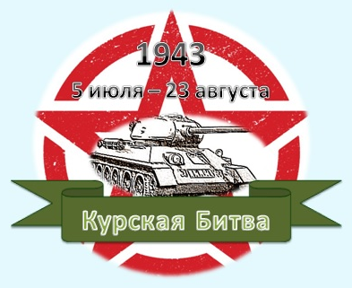
В этом году исполняется 77 лет Великому сражению на Курской дуге. В нашей библиотеке прошел урок мужества «Поле славы огневой». Вниманию ребят была представлена презентация «Курский излом». Мы рассказали какое особое значение занимает в Великой Отечественной войне Курская битва. Школьники узнали о главном танковом сражении на Прохоровском поле, которое вошло в мировую историю как самое большое во Второй мировой войне. В конце мероприятия приняли участие в мастер-классе по изготовлению моделей самолетов и танков.

